**2018-2019学年度教科版物理八年级上册同步练习**



第四章　在光的世界里

**班级 姓名**

**第二节** 科学探究：平面镜成像

第**1**课时　探究平面镜成像特点

1．小王同学在“探究平面镜成像特点”时，选取两段相同的蜡烛*A*和*B*，点燃玻璃板前的蜡烛*A*，并移动玻璃板后的蜡烛*B*，使它与蜡烛*A*在玻璃板里的像重合，如图所示，以下说法错误的是(　C　)

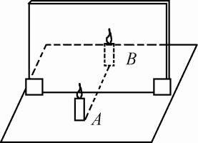

A．平面镜成像过程中，遵循光的反射定律

B．为了使像更清晰，应在较暗的环境中进行

C．在B处换一光屏，能承接到蜡烛A的像

D．将蜡烛向玻璃板靠近，所成的像大小不变

2．一只小鸟在平静的湖面上飞过，当小鸟距水面3 m时，小鸟在湖面的“倒影”是__虚__(选填“实”或“虚”)像，它是由于光的__反射__形成的，该“倒影”距小鸟__6__m。

3．小丽同学正在对着镜子整理自己的着装，她身高为1.6 m。她在镜中的像的高度是__1.6__m；她到镜面的距离是0.4 m，像到她的距离是__0.8__m。

4.关于平面镜成像，下列说法错误的是(　C　)

A．平面镜成的像是虚像

B．平面镜成像原理是光的反射

C．物体越靠近平面镜，像越大

D．像与物体关于平面镜对称

5.下列说法中，正确的是(　D　)

A．看到平面镜中的像，是像发出的光射入了眼睛

B．比镜面大的物体，不可能在平面镜中成完整的像

C．将木板放在平面镜的后方，会遮住平面镜所成的像

D．站在平面镜前的人逐渐远离镜面，像的大小不变

6．如图所示为“探究平面镜成像特点”的实验装置，下列有关该实验的说法，正确的是(　A　)

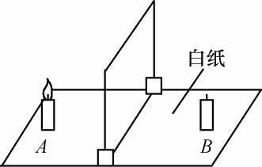

A．为了便于观察，该实验最好在较暗的环境中进行

B．如果将蜡烛*A*向玻璃板靠近，蜡烛*A*的像会变大

C．移去蜡烛*B*，并在原蜡烛*B*的位置放一光屏，发现光屏上能得到蜡烛*A*的像

D．保持*A*、*B*两支蜡烛的位置不变，无论怎样改变玻璃板的位置，发现蜡烛*B*始终能与蜡烛*A*的像重合

7.如图所示，在研究平面镜成像的特点实验时，小明同学没有把薄玻璃板竖直放置。在水平桌面上，无论如何移动蜡烛*B*，发现(　B　)

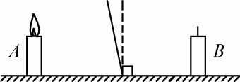

A．蜡烛*A*的像总是与蜡烛*B*完全重合

B．蜡烛*A*的像总偏向蜡烛*B*的上方

C．蜡烛*A*的像总偏向蜡烛*B*的下方

D．蜡烛*A*的像与蜡烛*B*的像总在同一水平面上

8．如下图中能正确表示小丑在平面镜中成像的是(　D　)

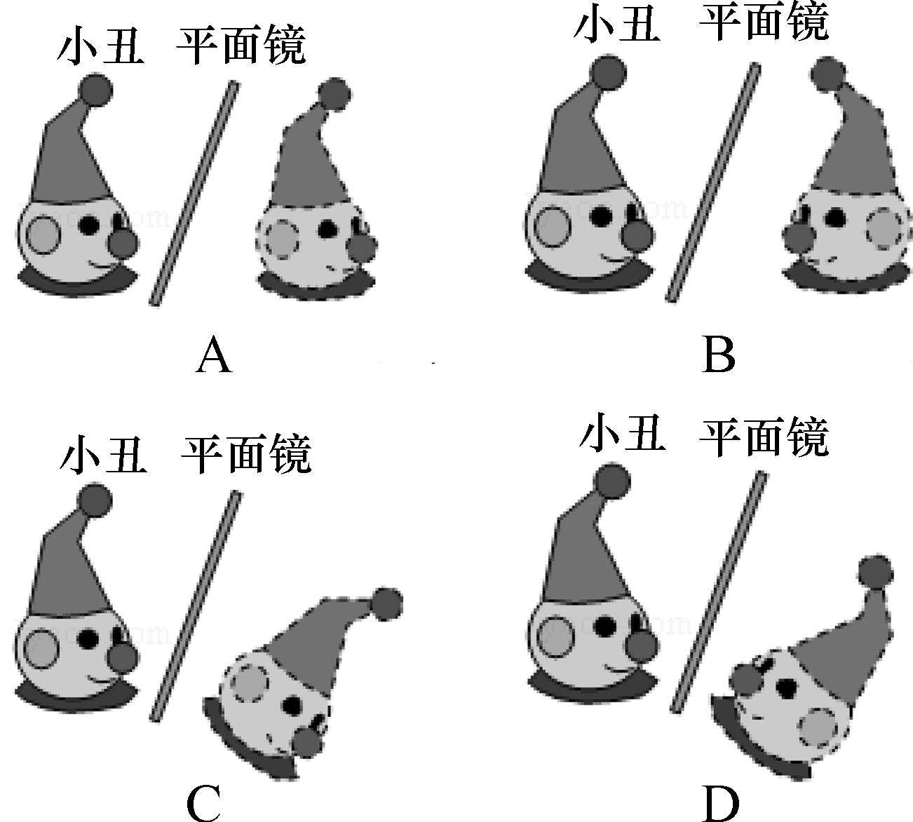

9．把一个平面镜竖直放置，一个人以2m/s的速度垂直于平面镜走近，那么他在镜中的像(　D　)

A．以4m/s的速度远离平面镜

B．以4m/s的速度靠近平面镜

C．以2m/s的速度远离平面镜

D．以2m/s的速度靠近平面镜

10．小芳站在竖直放置的平面镜前1.5 m处，她在镜中的像与她相距(　D　)

A.1 m B.1.5 m C.2 m D.3 m

11.下列诗句所描述的现象能用光的反射来解释的是(　B　)

A．一叶障目，不见泰山

B．水中捞月，徒劳无功

C．如影随形，形影相伴

D．井底之蛙，所见甚少

12．小芳在距平面镜1 m处照镜子。她从平面镜中看到自己的__虚__(选填“实”或“虚”)像，如果小芳向平面镜靠近0.3 m，她的像到平面镜的距离为__0.7__m，像的大小__不变__(选填“变大”“变小”或“不变”)。

13.小丽同学站在平面镜前2 m处，她看到镜中自己的像是由于光的__反射__现象形成的，她的像到镜面的距离为__2__m；现将一块和平面镜一般大的木板放在镜子后面1 m处，这时她__仍能__(选填“仍能”或“不能”)在镜中看到自己的像。

14.在“探究平面镜成像特点”实验中，如图甲所示，在桌面上铺一张图像纸，在纸的中间沿横线竖直放置一块较薄的玻璃板代替平面镜，把一支点燃的蜡烛*A*放在玻璃板前，可看到它在玻璃板后的像，再拿一只相同但不点燃的蜡烛*B*，竖立在玻璃板后，移动位置，使*B*跟*A*的像重合。

(1)通过图像纸，可方便准确地得出结论，像距__等于__(选填“大于”“小于”或“等于”)物距。

(2)蜡烛*B*与*A*的像重合，说明像与物大小__相等__(选填“相等”成“不相等”)。

(3)玻璃板后不点燃的蜡烛*B*，却好像点燃了。说明像是__虚__(选填“虚“或“实”)像，若在像的位置放一光屏，光屏__不能__(选填“能“或“不能”)承接到像。

(4)如图乙所示，如果玻璃板没有竖直放置，实验中会出现的情况是__蜡烛*B*与蜡烛*A*的像不能完全重合__。

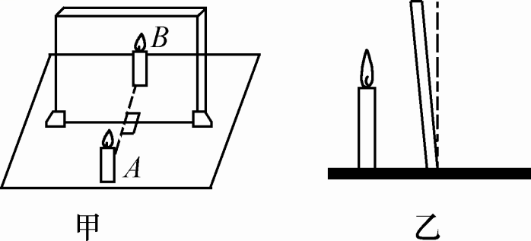

15.如图是“探究平面镜成像特点”的实验装置图。

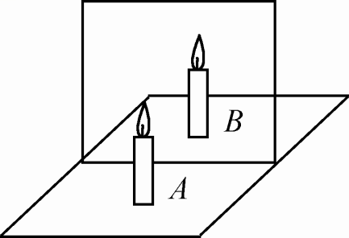

(1)实验室提供了厚薄不同的两块玻璃板，你应选择__薄__(选填“厚”或“薄”)玻璃板进行实验；

(2)在竖立的玻璃板前点燃蜡烛*A*，拿未点燃的蜡烛*B*竖立在玻璃板后面移动，人眼一直在玻璃板的__前侧__(选填“前侧”或“后侧”)观察，直至蜡烛*B*和蜡烛*A*的像完全重合，这种确定像与物大小关系的方法是__等效替代法__(选填“控制变量法”或“等效替代法”)；

(3)实验时，将蜡烛*A*逐渐远离玻璃板时，它的像的大小__不变__(选填“变大”“不变”或“变小”)；

(4)移去蜡烛*B*，在其原来位置上放置一块光屏，光屏上__不能__(选填“能”或“不能”)呈现蜡烛的像。

16.如图是探究“平面镜成像特点”的实验。

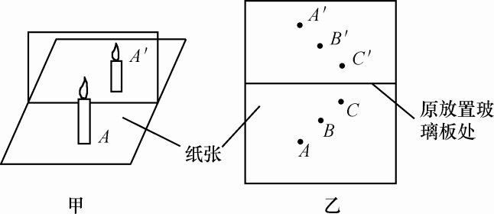

(1)实验探究的步骤正确的顺序是__CDBA__。

A．移动点燃的蜡烛到另一位置，重做上面的实验，在纸上记录物与像的位置*B*、*B*′，*C*、*C*′。

B．拿另一支没有点燃的蜡烛，竖立着在玻璃板后面移动，直到它与前面的蜡烛的像完全重合，在纸上记下该蜡烛的位置*A*′。

C．在水平桌面上铺一张白纸，将一块玻璃板竖立在纸上，在纸上记下玻璃板的位置。

D．选取两支大小相同的蜡烛，把一支蜡烛点燃放在玻璃板的前面，看到玻璃板后面有蜡烛的像时，在纸上记下蜡烛的位置*A*。

(2)步骤A的实验目的是__进行多次实验来使实验结论具有普遍性，避免偶然性__。

(3)图乙是物、像的位置实验记录，请你利用测量工具对乙图的实验记录作出处理并得到相应规律。

__像和物到平面镜的距离相等；像和物的连线与平面镜垂直__。

17.如图所示，有一平面镜与水平面成45°角倾斜放置，有一小球位于平面镜的左侧，为使小球在镜中的像竖直向上运动，应使小球(　C　)

A．竖直向上运动 B．竖直向下运动

C．水平向左运动 D．水平向右运动

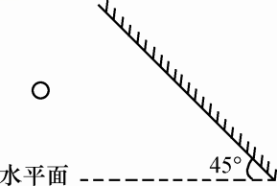　　　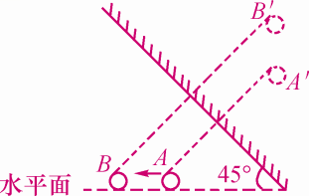第17题答图

18．一人正对竖直平面镜站立，人的脸宽为20 cm，两眼的距离为10 cm，欲使自己无论闭上左眼还是右眼，都能用另一只眼睛从镜中看到自己的整个脸，则镜子的宽度至少为__15__cm。(请作图说明)

根据平面镜成像特点先作出脸的像，再根据光路可逆，分别把人的两只眼睛与身体像的边界相连，镜子的有效范围刚好是两只眼睛和身体像组成的梯形的中位线。如图所示，人的脸宽*AB*等于20 cm，两眼为*C*、*D*，*CD*＝10 cm，如果用左眼看完整的像，需用*PR*之间的平面镜，如果用右眼看完整的像，需用*QS*之间的平面镜，所以无论闭上左眼或右眼都能看到完整的像，需用*PS*之间的平面镜。因*PS*是梯形*CDB*′*A*′的中位线，则*PS*＝(*A*′*B*′＋*CD*)，因*AB*＝*A*′*B*′＝20 cm，*CD*＝10 cm，所以*PS*＝×(20 cm＋10 cm)＝15 cm。

